Chapitre 2 : Agrosystème et développement durable


Séance 1 : structure et fonctionnement des agrosystèmes P 120 à 123
« Le champ de maïs ou agrosystème est un écosystème totalement crée et entretenu par l’Homme.
NIVEAU 2 :
Echelle d’observation des écosystèmes
La matière végétale produite par cette parcelle est exportée dans l’agrosystème sous forme d’un flux de matière et d’énergie. »
Charles ancien responsable d’étude de marché à La Défense cherche à se reconvertir professionnellement et songe à reprendre une exploitation agricole.
En lisant ces quelques lignes, il se demande quelle technique agricole serait la plus respectueuse de l’environnement tout en restant rentable pour lui.
Ce que je sais déjà sur les besoins nutritifs des plantes :
………………………………………………………………………………………………………………………………………………………………………………………………….…
………………………………………………………………………………………………………………………………………………………………………………………………….…
………………………………………………………………………………………………………………………………………………………………………………………………….…

Consigne : Réaliser, grâce à un logiciel de simulation, différentes pratiques culturales sur 5 ans, et étudier les impacts de ces pratiques en termes de rendements et surtout en termes de coût environnemental ;
- Vous gagnerez si votre rendement sur ces 5 ans est raisonnable, et si le coût environnemental est honorable, c’est-à-dire le plus faible possible.

Vous pourrez finalement guider Charles dans le choix de la technique agricole répondant à ses attentes
Tableau de compétences évaluées | C16 : Utiliser l’outil numérique
Tableau de compétences évaluées | C19 : Identifier les impacts (bénéfices et nuisances) des activités humaines sur l’environnement
Tableau de compétences évaluées | C15 : Communiquer dans un langage scientifiquement approprié

Chapitre 2 : Agrosystème et développement durable

Séance 1 : structure et fonctionnement des agrosystèmes P 120 à 123
« Le champ de maïs ou agrosystème est un écosystème totalement crée et entretenu par l’Homme.
NIVEAU 2 :
Echelle d’observation des écosystèmes
La matière végétale produite par cette parcelle est exportée dans l’agrosystème sous forme d’un flux de matière et d’énergie. »
Charles ancien responsable d’étude de marché à La Défense cherche à se reconvertir professionnellement et songe à reprendre une exploitation agricole.
En lisant ces quelques lignes, il se demande quelle technique agricole serait la plus respectueuse de l’environnement tout en restant rentable pour lui.
Ce que je sais déjà sur les besoins nutritifs des plantes :
………………………………………………………………………………………………………………………………………………………………………………………………….…
………………………………………………………………………………………………………………………………………………………………………………………………….…
………………………………………………………………………………………………………………………………………………………………………………………………….…

Consigne : Réaliser, grâce à un logiciel de simulation, différentes pratiques culturales sur 5 ans, et étudier les impacts de ces pratiques en termes de rendements et surtout en termes de coût environnemental ;
- Vous gagnerez si votre rendement sur ces 5 ans est raisonnable, et si le coût environnemental est honorable, c’est-à-dire le plus faible possible.

Vous pourrez finalement guider Charles dans le choix de la technique agricole répondant à ses attentes
Tableau de compétences évaluées | C16 : Utiliser l’outil numérique
Tableau de compétences évaluées | C19 : Identifier les impacts (bénéfices et nuisances) des activités humaines sur l’environnement
Tableau de compétences évaluées | C15 : Communiquer dans un langage scientifiquement approprié

Aide pour le bon déroulement du suivi des cultures virtuelles

Règle du jeu :  Tout comme le jeu de l’oie, vous vous déplacerez sur des cases en lançant des dés.  Chaque case correspond à une année de culture.  Sur la case, sont indiquées des instructions qui seront à sélectionner dans le logiciel « Choix de culture ». | LOGICIEL « choix de culture » dans le dossier SVT du bureau de votre ordinateur  3. Ces boutons te permettront d’avoir des informations sur ces maladies et ravageurs  Si vous choisissez d’apporter des engrais à la culture, cliquez sur les bornes de chaque intrant  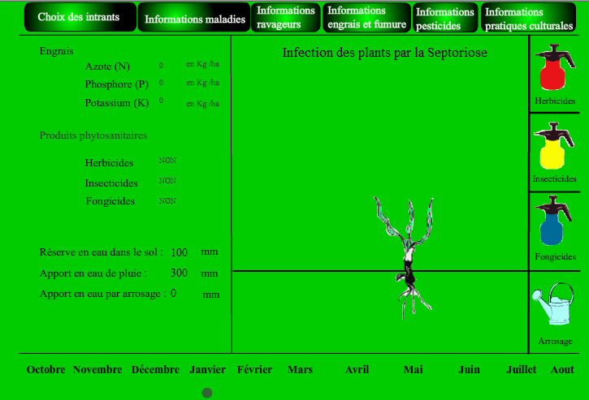  Vous pouvez voir apparaitre des ravageurs, mauvaises herbes ou maladies liées à des champignons  4. Choisis ici le traitement à appliquer sur la culture en fonction de l’agresseur  5. En cas de déficit hydrique (moins de 300mm d’eau) clique sur l’arrosoir pour irriguer ta culture  Mauvaises herbes  Champignons  Insectes
Case culture BIO :
Pas d’engrais ni de produits phytosanitaires
Case culture intensive :

mettez les quantités suivantes de minéraux N180 P75 K60
Case culture libre :

choisissez vos propres paramètres de culture
Case culture avec contrainte :

tirez une carte pour connaitre la contrainte à appliquer au champ
(carte aléatoire cliquez sur option 2 « scénario aléatoire » et soyez vigilent en surveillant la culture)

Case jachère :

passez votre tour

Logiciel « Choix de culture » Fiche réponse élève
Année | Contraintes | Produits phytosanitaires |  |  | Engrais (kg/ha) |  |  | Eau  (en mm) | Rendement | Rentabilité (€/ha) | Coût environnemental
Année |  | Herbicides | Insecticides | Fongicides | Azote | Phosphore | Potassium

Question 1 : afin d’identifier les éléments constitutifs d’un agrosystème, complétez le schéma bilan ci-contre en précisant quels sont les éléments apportés ou exportés par l’Homme au cours du temps.  Question 2 : Expliquez d’après les résultats du jeu l’utilité des éléments des cases grisées (sans tenir compte du sol)  …………………………………………………………………………………………………………………………………  …………………………………………………………………………………………………………………………………  …………………………………………………………………………………………………………………………………  ………………………………………………………………………………………………………………………………..  ………………………………………………………………………………………………………………………………..  ………………………………………………………………………………………………………………………………..  …………………………………………………………………………………………………………………………………  …………………………………………………………………………………………………………………………………  Question 3 : calculez le rendement écologique (énergie exportée/énergie entrant) de la monoculture de maïs proposée dans votre livre doc3 P121  …………………………………………………………………………………………………………………………………  …………………………………………………………………………………………………………………………………  …………………………………………………………………………………………………………………………………  ………………………………………………………………………………………………………………………………… | Schéma bilan à compléter  ………………………………………………….. …………………………………………………  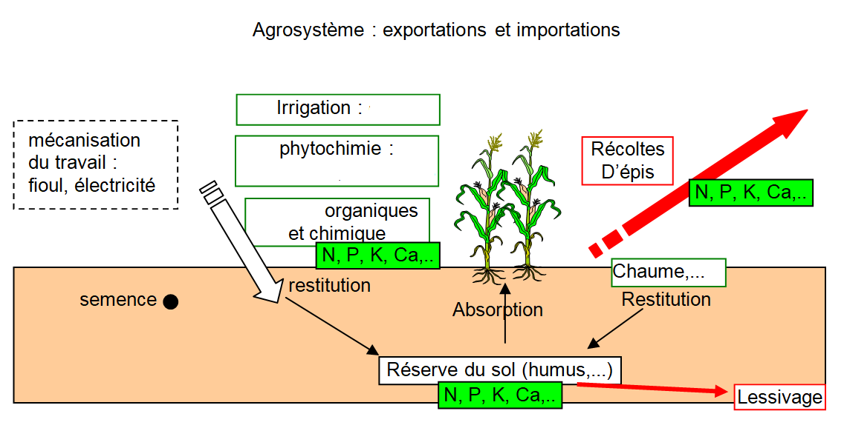  N, P, K, Ca  N, P, K, Ca  N, P, K, Ca  Titre : Importations et exportations dans un agrosystème

Chapitre 2 : Agrosystème et développement durable
Séance 2 : Gestion des intrants d’un agrosystème P121
Ce que je sais déjà sur l’entretien d’une parcelle cultivable :
……………………………………………………………………………………………………………………………………………………………………………
……………………………………………………………………………………………………………………………………………………………………………
NIVEAU 2 :
Echelle d’observation des écosystèmes
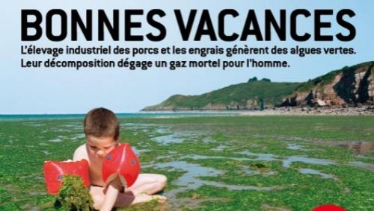
Les engrais chimiques sont responsables d'une pollution massive des sols et de l'eau.
Les nitrates et phosphates notamment, présents dans les engrais chimiques, atteignent les cours d'eau et nappes phréatiques par infiltration.
Les phosphates provoquent l'eutrophisation de l'eau, c'est-à-dire un excès de nutriments, se traduisant par une croissance excessive des algues et une diminution de l'oxygène, ce qui modifie massivement l'écosystème en place, détruisant la biodiversité et favorisant la croissance d'espèces nuisibles.
Quelle attitude l’agriculteur doit-il alors adopter ?

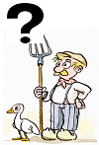
(Photo de l’association France Nature Environnement)

Consigne :
Après avoir envisagé un moyen de limiter cette pollution aux engrais avant même de voir les modifications
massives de l’écosystème, vous élaborerez un protocole expérimental permettant de tester l’efficacité de votre
proposition puis assisterez l’agriculteur dans l’élaboration du plan de fertilisation de son champ en tant qu’ingénieur agronome.

Vous avez mené à bien votre tâche si :
- Vous avez obtenu des résultats cohérents et comparé les rendements de 2 parcelles différentes et dégagé les principaux paramètres intervenant dans la quantité d'intrants d'une culture.
- Vous avez utilisé vos résultats pour proposer un plan de fertilisation efficace et rentable à l’agriculteur.

Chapitre 2 : Agrosystème et développement durable
Séance 2 : Gestion des intrants d’un agrosystème P121
Ce que je sais déjà sur l’entretien d’une parcelle cultivable :
……………………………………………………………………………………………………………………………………………………………………………
……………………………………………………………………………………………………………………………………………………………………………
NIVEAU 2 :
Echelle d’observation des écosystèmes
Les engrais chimiques sont responsables d'une pollution massive des sols et de l'eau.
Les nitrates et phosphates notamment, présents dans les engrais chimiques, atteignent les cours d'eau et nappes phréatiques par infiltration.
Les phosphates provoquent l'eutrophisation de l'eau, c'est-à-dire un excès de nutriments, se traduisant par une croissance excessive des algues et une diminution de l'oxygène, ce qui modifie massivement l'écosystème en place, détruisant la biodiversité et favorisant la croissance d'espèces nuisibles.
Quelle attitude l’agriculteur doit-il alors adopter ?

(Photo de l’association France Nature Environnement)

Consigne :
Après avoir envisagé un moyen de limiter cette pollution aux engrais avant même de voir les modifications
massives de l’écosystème, vous élaborerez un protocole expérimental permettant de tester l’efficacité de votre
proposition puis assisterez l’agriculteur dans l’élaboration du plan de fertilisation de son champ en tant qu’ingénieur agronome.

Vous avez mené à bien votre tâche si :
- Vous avez obtenu des résultats cohérents, comparé les rendements de 2 parcelles différentes et dégagé les principaux paramètres intervenant dans la quantité d'intrants d'une culture.
- Vous avez utilisé vos résultats pour proposer un plan de fertilisation efficace et rentable à l’agriculteur.
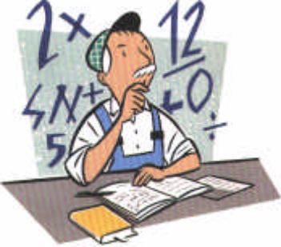
PLAN DE FERTILISATION AZOTEE PREVISIONNEL
C5 : Concevoir des stratégies de résolution
C18 : Utiliser un logiciel de traitement de données.
C8 : Raisonner et interpréter des résultats avec rigueur et en tirer des conclusions
Information supplémentaire : Les modalités de calcul de la fertilisation azotée  L'objectif de la fertilisation raisonnée est d'équilibrer les besoins en azote de la culture avec les fournitures en azote du sol et l'engrais apporté en complément.  La couverture des besoins doit être assurée tout au long du cycle de la culture et plus particulièrement aux périodes clés ou tout manque d'azote se traduit pas une baisse de rendement.  Tout fertilisant en excès ou épandu à des périodes inappropriées est perdu partiellement par ruissellement et lessivage en période d'excédent hydrique ou réorganisé dans le sol.  La méthode des bilans retenue par certaines chambres d'agriculture peut se résumer par le schéma ci contre :  Tableau de comparaison à compléter avec le résultat des autres groupes |  |  |  |  |  | 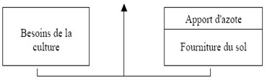
 |  |  | Culture 1 :  PARCELLE  La crosse | Culture 2 :  PARCELLE  Les 2 bosquets | Culture 3 :  PARCELLE  Le Colin |  | Culture 4 :  PARCELLE derrière la ferme | Culture 5 :  PARCELLE  Chez Joël
Besoins | Rendement prévisionnel (q/ha)
Besoins | Besoin d'azote unitaire (kg de N/q)
Besoins | Besoins d'azote de la culture (kg/ ha)
Besoins | Quantité d'azote présent dans le sol avant la culture
Besoins | Besoins de la culture
Fourniture du sol | Apports minéraux atmosphériques (Kg/Ha/an)
Fourniture du sol | Minéralisation de l'humus
Fourniture du sol | Minéralisation des résidus de la précédente récolte
Fourniture du sol | Arrière-effets de retournement de prairie
Fourniture du sol | Effet de la culture intermédiaire
Fourniture du sol | Perte par lessivage (kg/ha/an)
Fourniture du sol | Azote total fourni par le sol
Apport d'azote | Apports récents de matière organique
Dose prévisionnelle d'azote à apporter
FICHE REPONSE ELEVE
Mon moyen de limiter cette pollution aux engrais avant même de voir les modifications massives de l’écosystème
……………………………………………………………………………………………………………………………………………………………………………………………………………………………………………………………………………………..
……………………………………………………………………………………………………………………………………………………………………………………………………………………………………………………………………………………..
Mon protocole :
Constat : …………………………………………………………………………………………………………………………………………………………………………………………………………………………………………………………………………………………………..
Problème :………………………………………………………………………………………………………………………………………………………………………………………………………………………………………………………………………………………………….
Hypothèse :………………………………………………………………………………………………………………………………………………………………………………………………………………………………………………………………………………………………..
Ce que je fais :………………………………………………………………………………………………………………………………………………………………………………………………………………………………………………………………………………………….
………………………………………………………………………………………………………………………………………………………………………………………………………………………………………………………………………………………………………………………..
Je m’attends à :………………………………………………………………………………………………………………………………………………………………………………………………………………………………………………………………………………………….
…………………………………………………………………………………………………………………………………………………………………………………………………………………………………………………………………………………………………………………….…..

Afin de voir l’impact des engrais sur l’écosystème champs, différentes parcelles avec des caractéristiques spécifiques de culture (sol et traitement) sont à étudier.
Le plan de fertilisation sera à élaborer pour deux d’entre elles en prenant obligatoirement la parcelle LA CROSSE et une autre au choix.
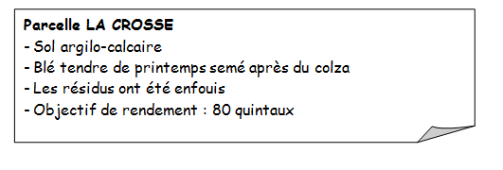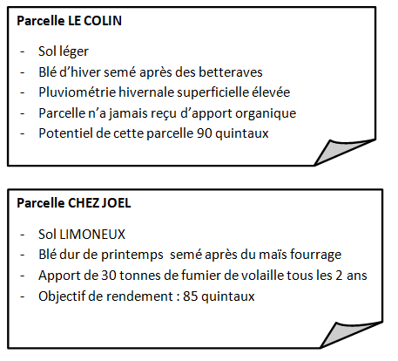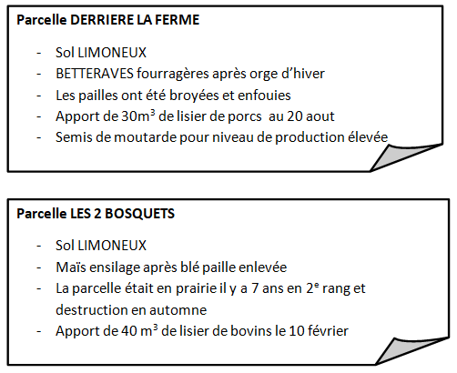
Principaux paramètres et plan de fertilisation proposé:……………………………………………………………………………………………………………………………………………………………………………………………
………………………………………………………………………………………………………………………………………………………………………………………………………………………………………………………………………………………………………………………………………………………………………………………………………………………………………………………………………………………………………………………………………………………………………………………………………………………………………………………………………………………………………………………………………………………………………………………………………………………………………………………
Chapitre 2 : Agrosystème et développement durable
Séance 3 : Caractéristiques des sols P134 à 137
Les engrais sont capables d’augmenter les rendements de parcelles en culture mais le type de sol peut aussi jouer un rôle majeur.
NIVEAU 2 :
Echelle d’observation des écosystèmes
On cherche à savoir comment les sols permettent la production de matière végétale recherchée dans un agrosystème.
Consigne : A partir de l’animation proposée et d’une étude documentaire, dégager les principales caractéristiques du sol (origine et biodiversité) qui le rend plus propice au développement des animaux et des végétaux

 | Compétences évaluées | Réussi si
ATELIER 1:  Structure et formation des sols P134-135  Objectif : expliquez la formation des sols sous forme d'un schéma chronologique | C12 : Recenser, extraire, organiser et exploiter des informations  C15 : Communiquer dans un langage scientifiquement approprié | Vous avez indiqué sur le schéma :  - les différents types d’altération : chimique, physique, biologique.  - la litière.  - les différents horizons  - A : horizon A, humus : matière organique morte décomposée  - B : changer en C = horizon contenant la matière minérale et encore un peu de matière organique  - C : changer en R = horizon contenant roche mère non dégradée  - des flèches légendées indiquant le temps.
ATELIER 2:  Faune et flore du sol en réseau  P136-137  Objectif : mettre en évidence la biodiversité et ses rôles | C11 : Mettre en œuvre un protocole  C2 : Savoir observer | Vous avez correctement :  - Utilisé la loupe binoculaire  - Identifié quelques individus

Chapitre 2 : Agrosystème et développement durable
Séance 3 : Caractéristiques des sols P134 à 137
Les engrais sont capables d’augmenter les rendements de parcelles en culture mais le type de sol peut aussi jouer un rôle majeur.
NIVEAU 2 :
Echelle d’observation des écosystèmes
On cherche à savoir comment les sols permettent la production de matière végétale recherchée dans un agrosystème.
Consigne : A partir de l’animation proposée et d’une étude documentaire, dégager les principales caractéristiques du sol (origine et biodiversité) qui le rend plus propice au développement des animaux et des végétaux

 | Compétences évaluées | Réussi si
ATELIER 1:  Structure et formation des sols P134-135  Objectif : expliquez la formation des sols sous forme d'un schéma chronologique | C12 : Recenser, extraire, organiser et exploiter des informations  C15 : Communiquer dans un langage scientifiquement approprié | Vous avez indiqué sur le schéma :  - les différents types d’altération : chimique, physique, biologique.  - la litière.  - les différents horizons  - A : horizon A, humus : matière organique morte décomposée  - B : changer en C = horizon contenant la matière minérale et encore un peu de matière organique  - C : changer en R = horizon contenant roche mère non dégradée  - des flèches légendées indiquant le temps.
ATELIER 2:  Faune et flore du sol en réseau  P136-137  Objectif : mettre en évidence la biodiversité et ses rôles | C11 : Mettre en œuvre un protocole  C2 : Savoir observer | Vous avez correctement :  - Utilisé la loupe binoculaire  - Identifié quelques individus

Titre : …………………………………………………………………………………………………………………………………………………………… FICHE REPONSE ELEVE
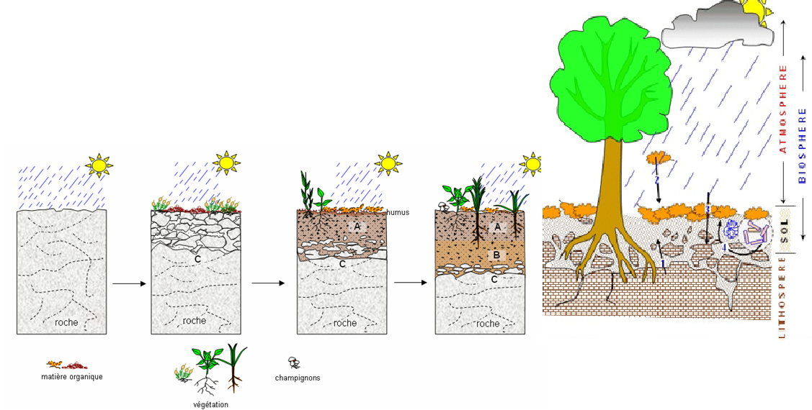

Schéma de montage de l’appareil de berlèse  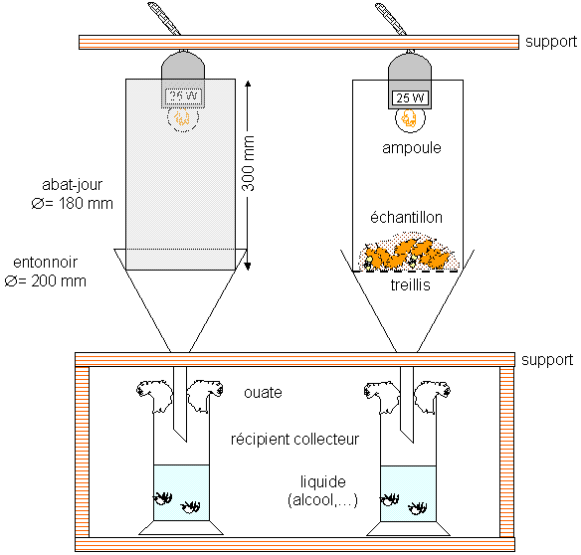 | Consigne :  - Identifiez les êtres vivants de la faune du sol à l’aide de la clef de détermination de l’animation (onglet « faune et microfaune-comment l’identifier ».  - Surligne, dans le tableau ci-contre, les espèces reconnues lors de l’observation du liquide collecteur à la loupe | 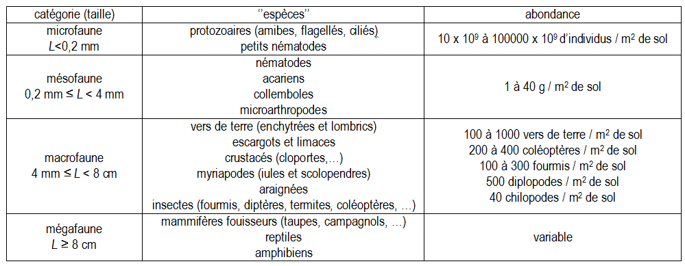

Vers une co-écriture du bilan
Mon groupe d’étude :……………………………………………
Groupe Apprentis | Document B :  - Décrivez les résultats de l’expérience.  - Concluez sur le rôle des lombrics à la surface et dans le sol .  Expliquez en quoi consiste la bioturbation | Mon analyse de documents :  …………………………………………………………………………………  …………………………………………………………………………………  …………………………………………………………………………………  …………………………………………………………………………………  …………………………………………………………………………………  …………………………………………………………………………………  …………………………………………………………………………………  …………………………………………………………………………………  …………………………………………………………………………………  …………………………………………………………………………………  …………………………………………………………………………………  …………………………………………………………………………………  …………………………………………………………………………………  …………………………………………………………………………………  …………………………………………………………………………………  …………………………………………………………………………………  …………………………………………………………………………………  …………………………………………………………………………………  …………………………………………………………………………………  …………………………………………………………………………………  …………………………………………………………………………………  …………………………………………………………………………………  …………………………………………………………………………………  …………………………………………………………………………………
Groupe Confirmés | Document 2 :  - Décrivez les résultats de l’expérience.  - Concluez sur le rôle des microorganismes sur la cellulose.  Documents 3 et 4 :  Expliquez les rôles de lombrics dans le sol.
Groupe Experts | Document 5 : Expliquez quels sont les rôles de ces êtres vivants dans le sol.  Document 6 :  - Décrivez les résultats obtenus.  - Emettez une hypothèse sur l’origine de cette diminution de masse.  Émettez une hypothèse sur les différences de résultats pour le thé vert et le rooibos.

Schéma du réseau trophique simplifié de l’écosystème foret

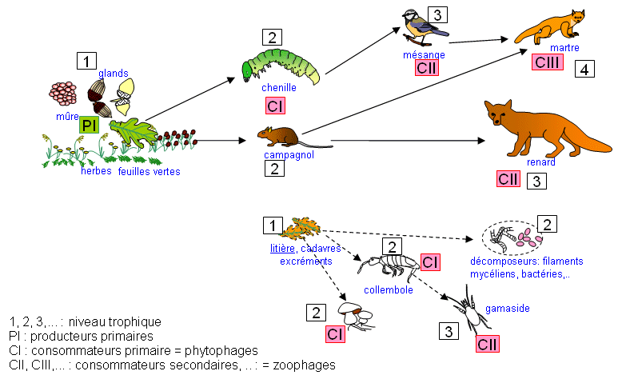
Chaine de broutage et de prédation
Chaine de détritivores ou de décomposeurs

D’après banque de schémas Dijon

